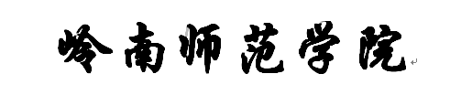


实 验 报 告
课程名称 Python3程序设计
实验序号 01
实验项目 初始Python
实验地点 综B506
实验学时 2学时 实验类型 综合性
指导教师 陈世锋 实 验 员

专 业 计算机科学与技术 班 级 17计科2班

学 号 2017324240 姓 名 张泽超

2019 年 10 月 21 日
一、实验目的及要求
1．熟练掌握 Python 解释器安装与基本用法；

2．熟悉 IDLE、PyCharm 或其他 Python 开发环境的基本操作；

3．熟练掌握 Python 代码交互式运行方式；

4．学习简单 Python 语言程序的编写；

5．掌握运算符、表达式的概念；

6．掌握常用运算符的运算规则、优先级等特点。

- 实验内容
1、上课笔记（拍照、签名）；

2、熟悉 Python 开发环境 IDLE 的基本操作；

3、了解 PyCharm 的使用；

4、完成教材例题 1-1~4 的验证；

5、编写程序，输入一个自然数，输出它的二进制、八进制、十六进制表示

形式。

6、编写程序，输入 a,b,c,d4 个整数，计算并输出 a+b-c*d 的结果。

7、编写程序，将温度从华氏温度转换为摄氏温度。转换公式为 C=5/9*(F-32)

8、计算圆椎体体积。

要求 : 交互式输入圆椎体的底面半径和高。

提示：（1） 使用两个函数 input()和 eval()，其中 ，其中 input()函数用于接

收用户的输入，接收值是字符串； eval()函数用来执行一个字符串表达式，并返

回该的值。

（2）圆锥体积的公式 v=math.pi*r*r*h/3
7、编写程序，将温度从华氏温度转换为摄氏温度。转换公式为 C=5/9*(F-32)

8、计算圆椎体体积。

要求 : 交互式输入圆椎体的底面半径和高。

提示：（1） 使用两个函数 input()和 eval()，其中 ，其中 input()函数用于接

收用户的输入，接收值是字符串； eval()函数用来执行一个字符串表达式，并返

回该的值。

（2）圆锥体积的公式 v=math.pi*r*r*h/3

三、实验软硬件环境
keil软件，pythonIDLE，win10计算机系统，pythonCharm
四、实验过程（实验步骤、记录、数据、分析）
例1-1：
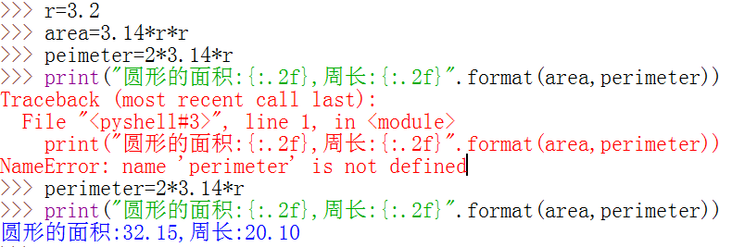
例1-2：
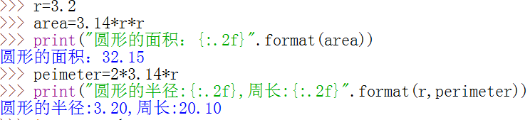
例1-3：
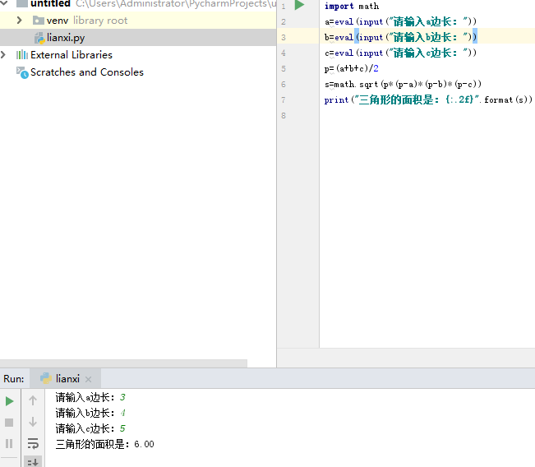
例1-4：
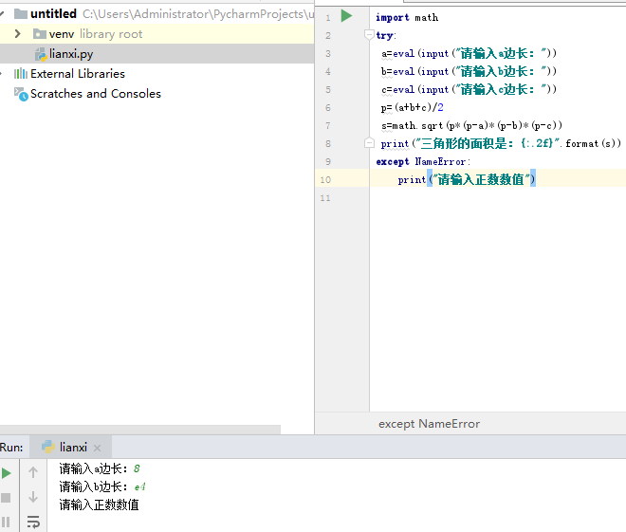
例1-5：
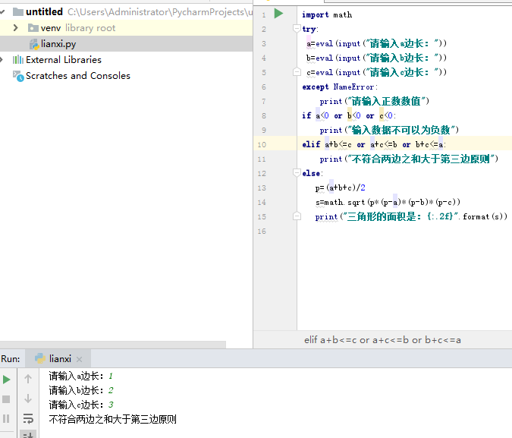
5、编写程序，输入一个自然数，输出它的二进制、八进制、十六进制表示

形式。
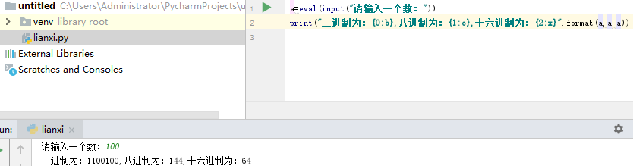
6、编写程序，输入 a,b,c,d4 个整数，计算并输出 a+b-c*d 的结果。
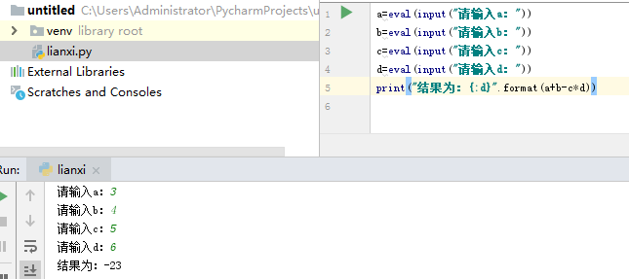
7、编写程序，将温度从华氏温度转换为摄氏温度。转换公式为 C=5/9*(F-32)
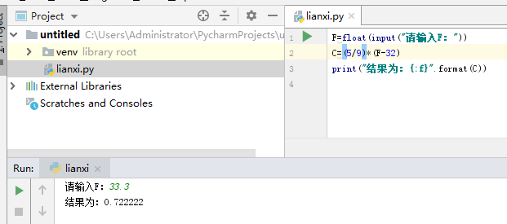
8、计算圆椎体体积。
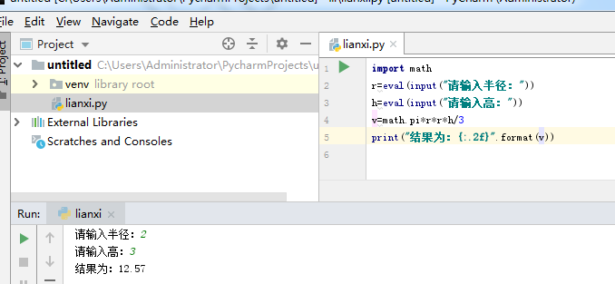
- 测试/调试及实验结果分析

实验结果分析：打好代码，并进行调试后，在得出实验结果时，经过手动计算跟程序的结果一样，说明程序的算法跟数学算法一致，是正确的。

六、实验结论与体会
体会：代码的编写需要动点脑子，参考看书上的代码来，也要自己动脑；

2019年 10 月 10 日

